Minéraux métalliques
Exp 2,2

Sciences

Présenté a :
Daniel Blais

Par :
Mathis Larivière

2018-10-26
Msi 2
ESV

Observation : Si on a des minéraux et une loupe on va parler de minéraux métalliques.
Interrogation : Parmi ces minéraux lesquels sont métalliques?
Hypothèse : Je suppose que ce sont #3, 21.

Matériel : Une loupe
Inconnue#1, 3, 19, 21, 32
Manipulation : On regarde un minéral à la fois et on veut trouver des reflets qui brille.
Résultat : Minéraux métallique
Inconnue | observation
1 | brille
3 | brille
19 | Ne brille pas
21 | Ne brille pas
32 | Ne brille pas

Analyse : D’après mes résultats, les inconnus # 1, 3 sont métallique parce qu’ils ont un reflet brillant.
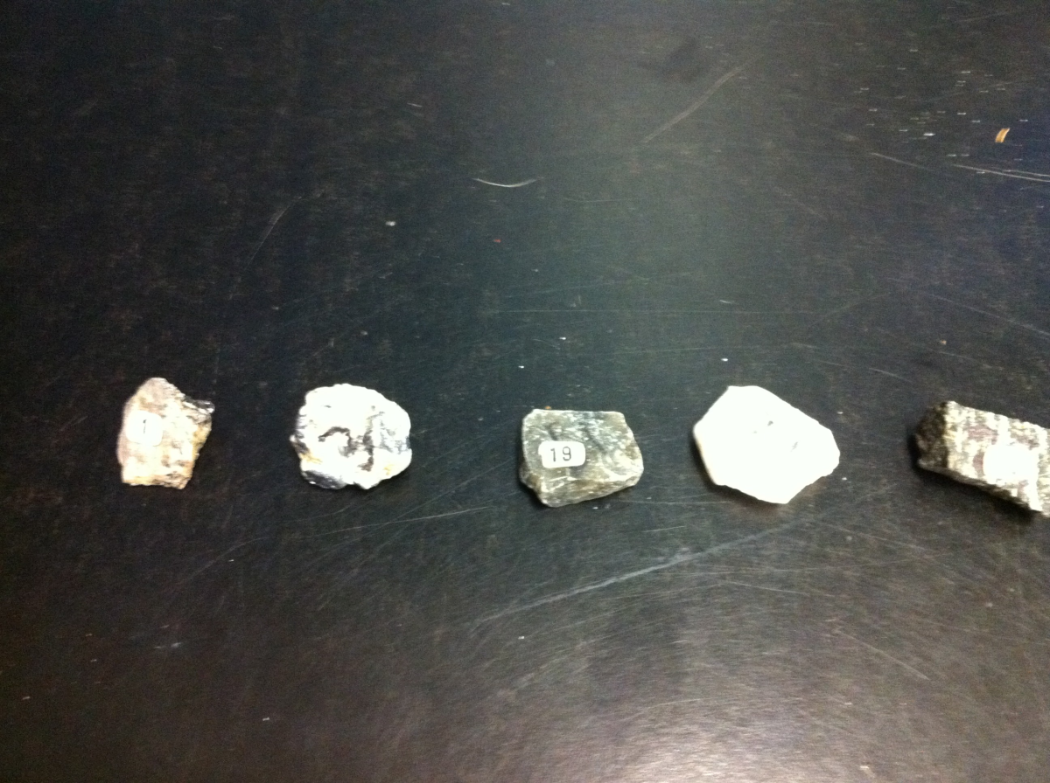
Conclusion : Mon hypothèse est fausse.

